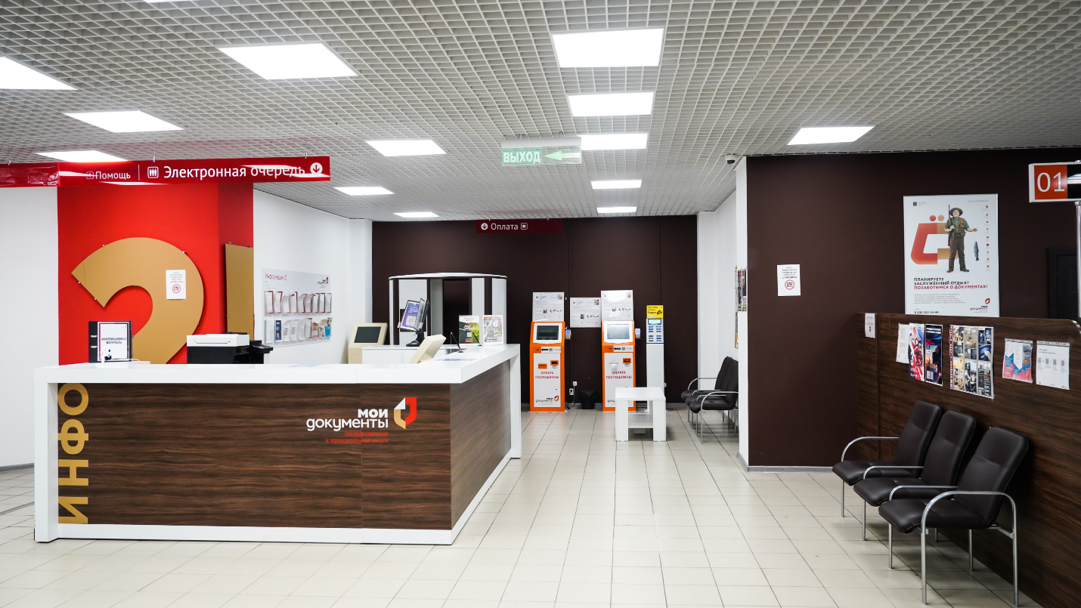
Пресс-релиз
05.05.2026

В МФЦ КУБАНИ ПРИОСТАНОВЛЕН ПРИЁМ ЗАЯВЛЕНИЙ О ПРЕДОСТАВЛЕНИИ СВЕДЕНИЙ О ТРУДОВОЙ ДЕЯТЕЛЬНОСТИ

Сообщаем вам, что во всех филиалах МФЦ Краснодарского края приостановлен приём заявлений по предоставлению сведений о трудовой деятельности зарегистрированного лица, содержащихся в его индивидуальном лицевом счёте.
Обращаем ваше внимание, что данная услуга доступна в секторе пользовательского сопровождения (СПС). При обращении необходима подтверждённая учётная запись на портале «Госуслуги».
Просим учитывать данную информацию при планировании визита!
МФЦ Кубани в МАХ: max.ru/id2310173039_gos
Чат-бот: max.ru/mfc_kuban_max_bot

ЧИТАЙТЕ НАС:


Контактные данные:
Пресс-служба МФЦ Краснодарского края
Единый портал МФЦ Краснодарского края: e-mfc.ru

